司法官、律師第二試國文科目申論式試卷樣式說明
※國文科目試卷採一題一本的申論式試卷，每題作答區頁數為8頁，並依題數，將各題申論式試卷分別同時交與應考人。例如題數為2題，試卷即為2本。
※封面樣式：
各題試卷封面左上角標示該題題號，應考人應按照題號，將該題答案作答於該題試卷，答案書寫方式，應以西式橫書作答。配合考後採行線上閱卷，條碼區請勿汙損，以免影響掃描辨識。
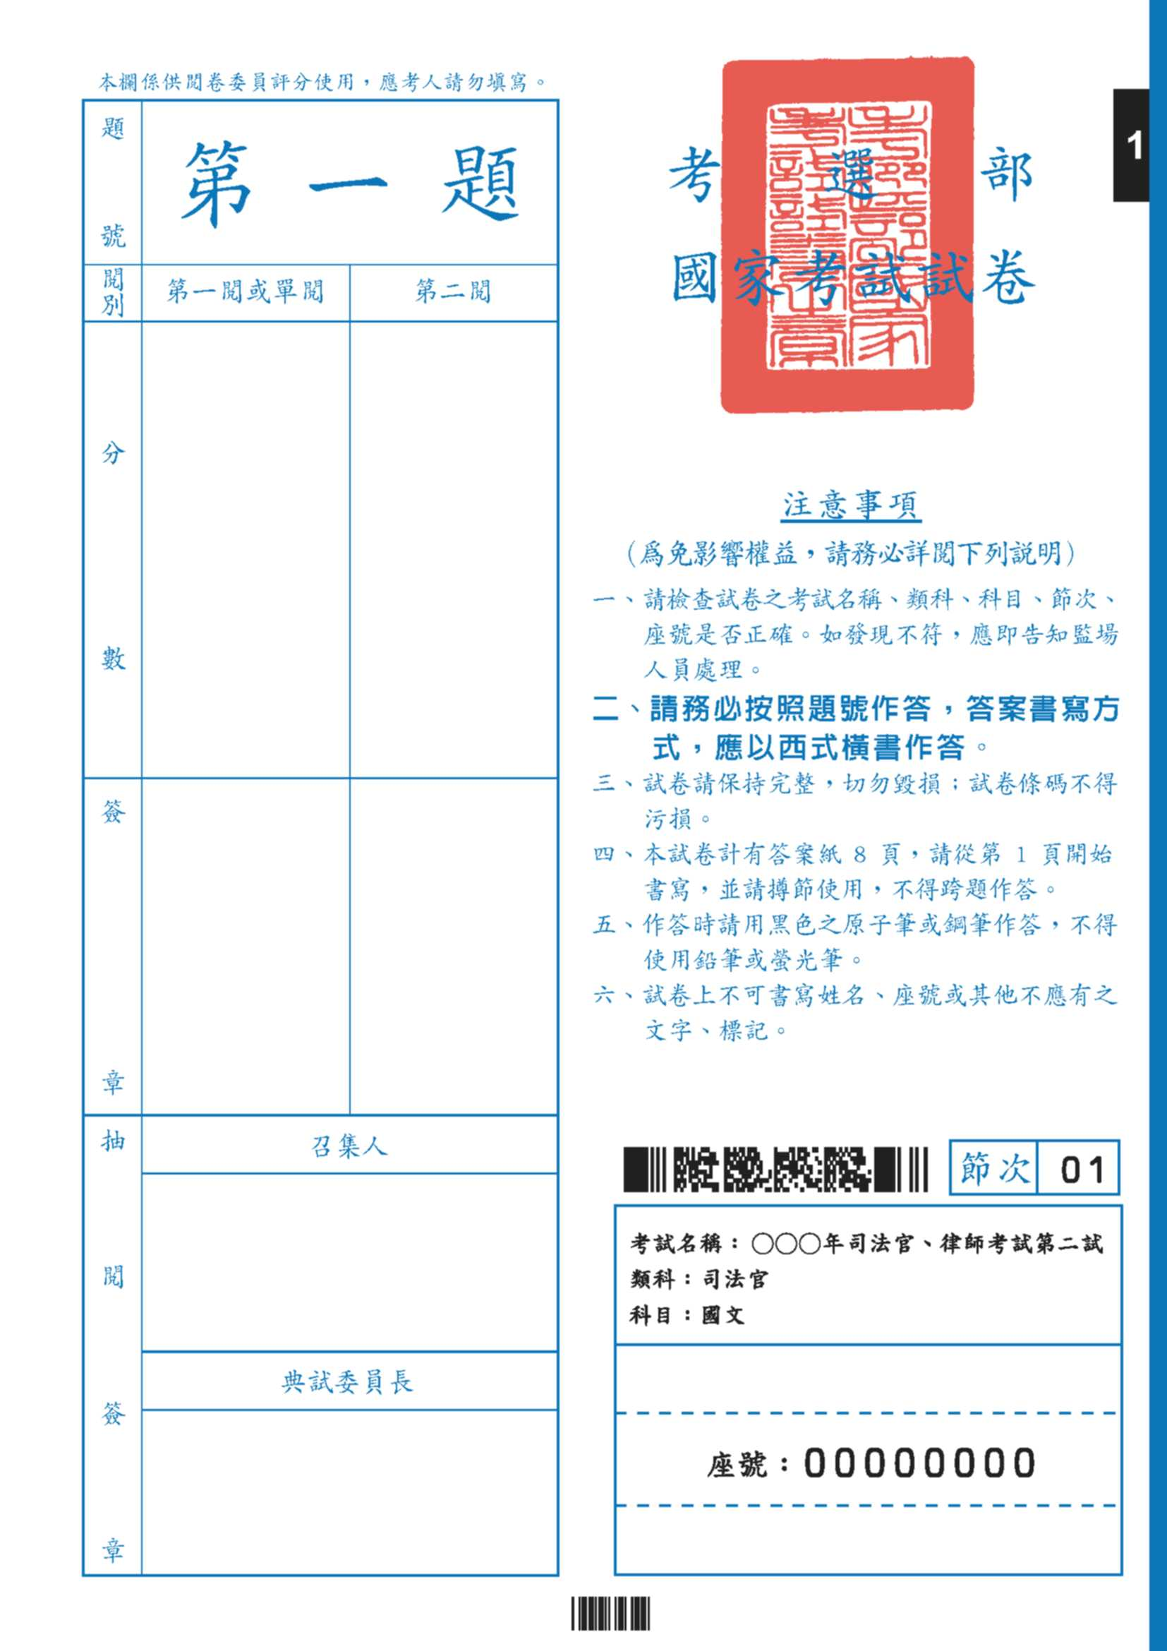

※試卷內頁：
左半部為封面內頁，本頁為資訊作業區，應考人切勿在此處書寫文字。
右半部為第一題第1頁作答區，每題作答頁數共8頁。第一題答案請於此區開始作答。作答時請使用黑色之原子筆或鋼筆作答，不得使用鉛筆或螢光筆，配合考後採行線上閱卷，條碼區請勿汙損，以免影響掃描辨識。

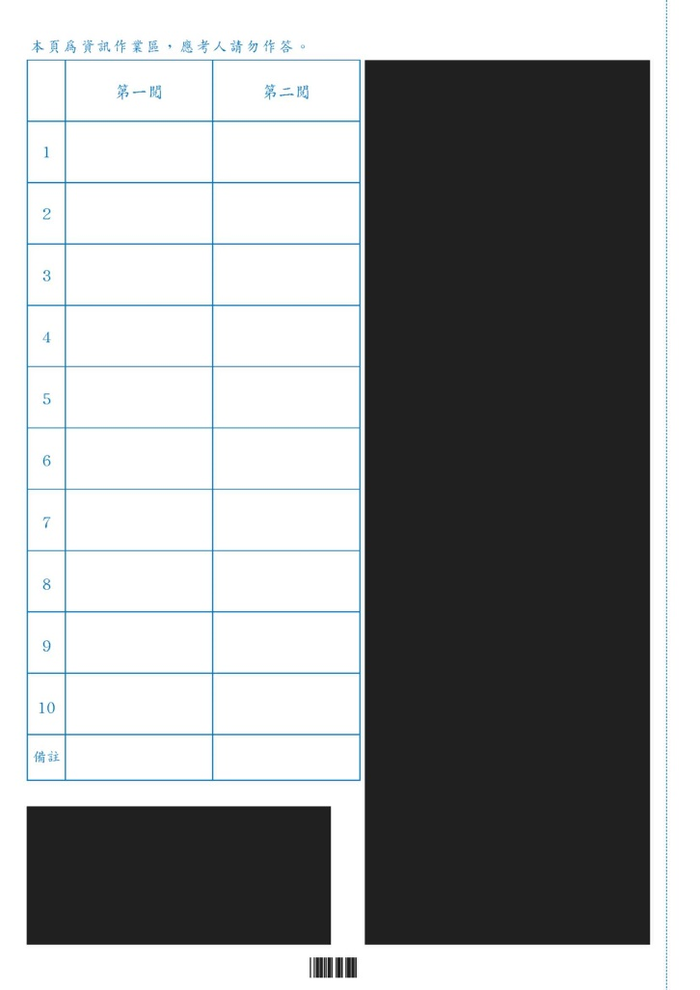 | 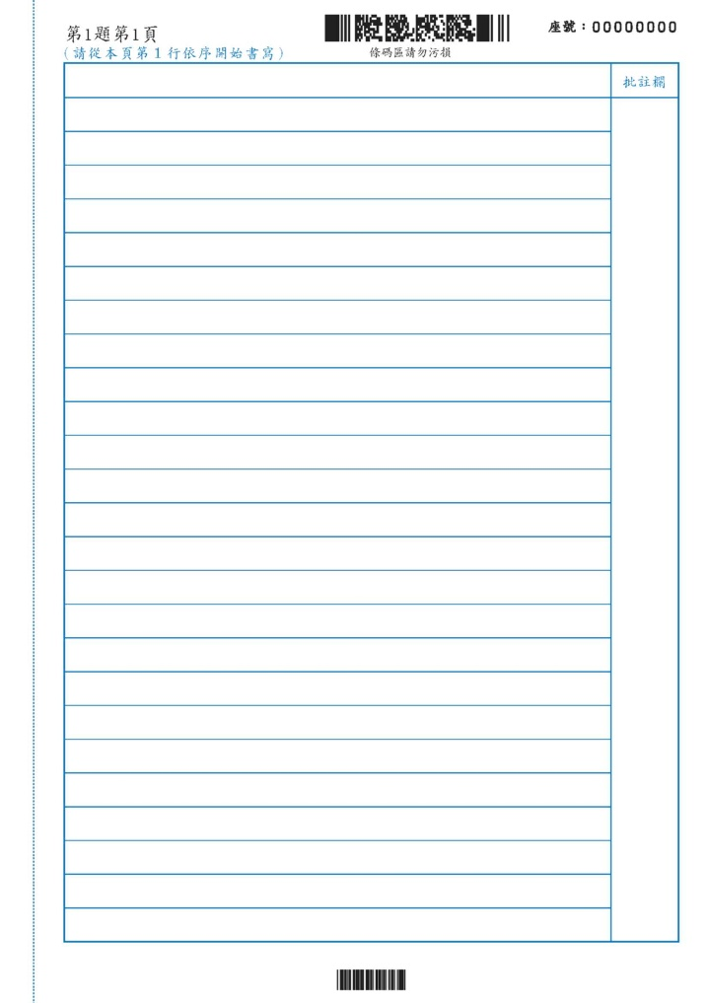

※試卷內頁：
第一題第2、3頁作答區，每頁作答區樣式：單頁A4大小(每頁26行)。作答時請使用黑色之原子筆或鋼筆作答，不得使用鉛筆或螢光筆，配合考後採行線上閱卷，條碼區請勿汙損，以免影響掃描辨識。

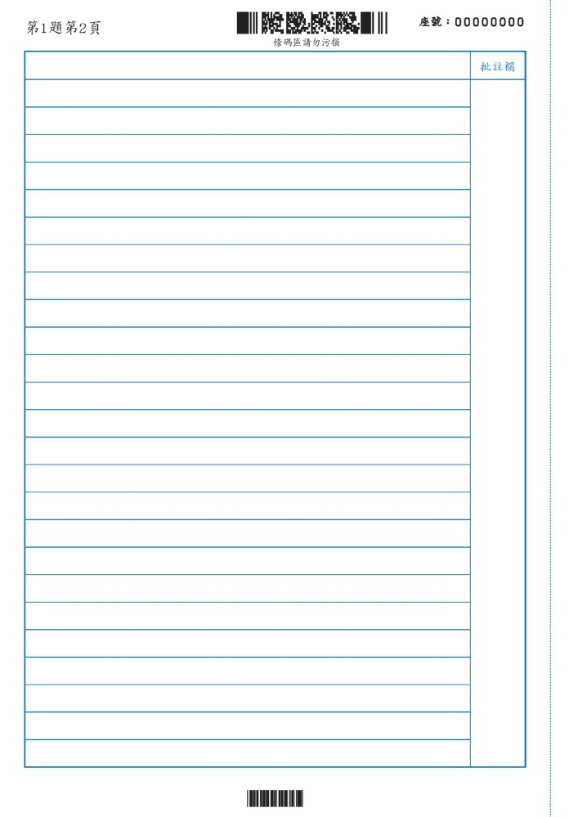 | 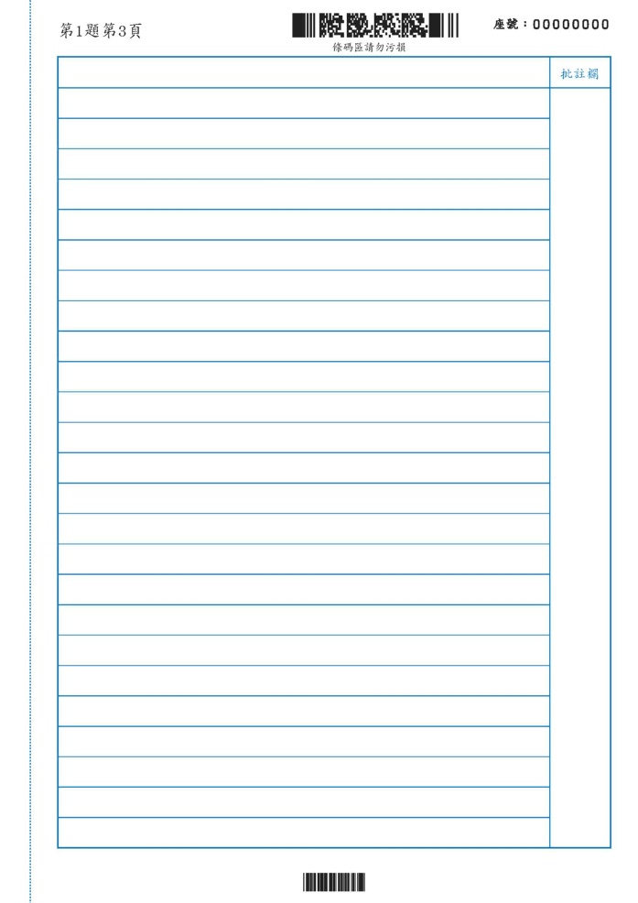

※第一題末頁：
下圖為本科目試卷末頁，每題作答頁數共8頁。
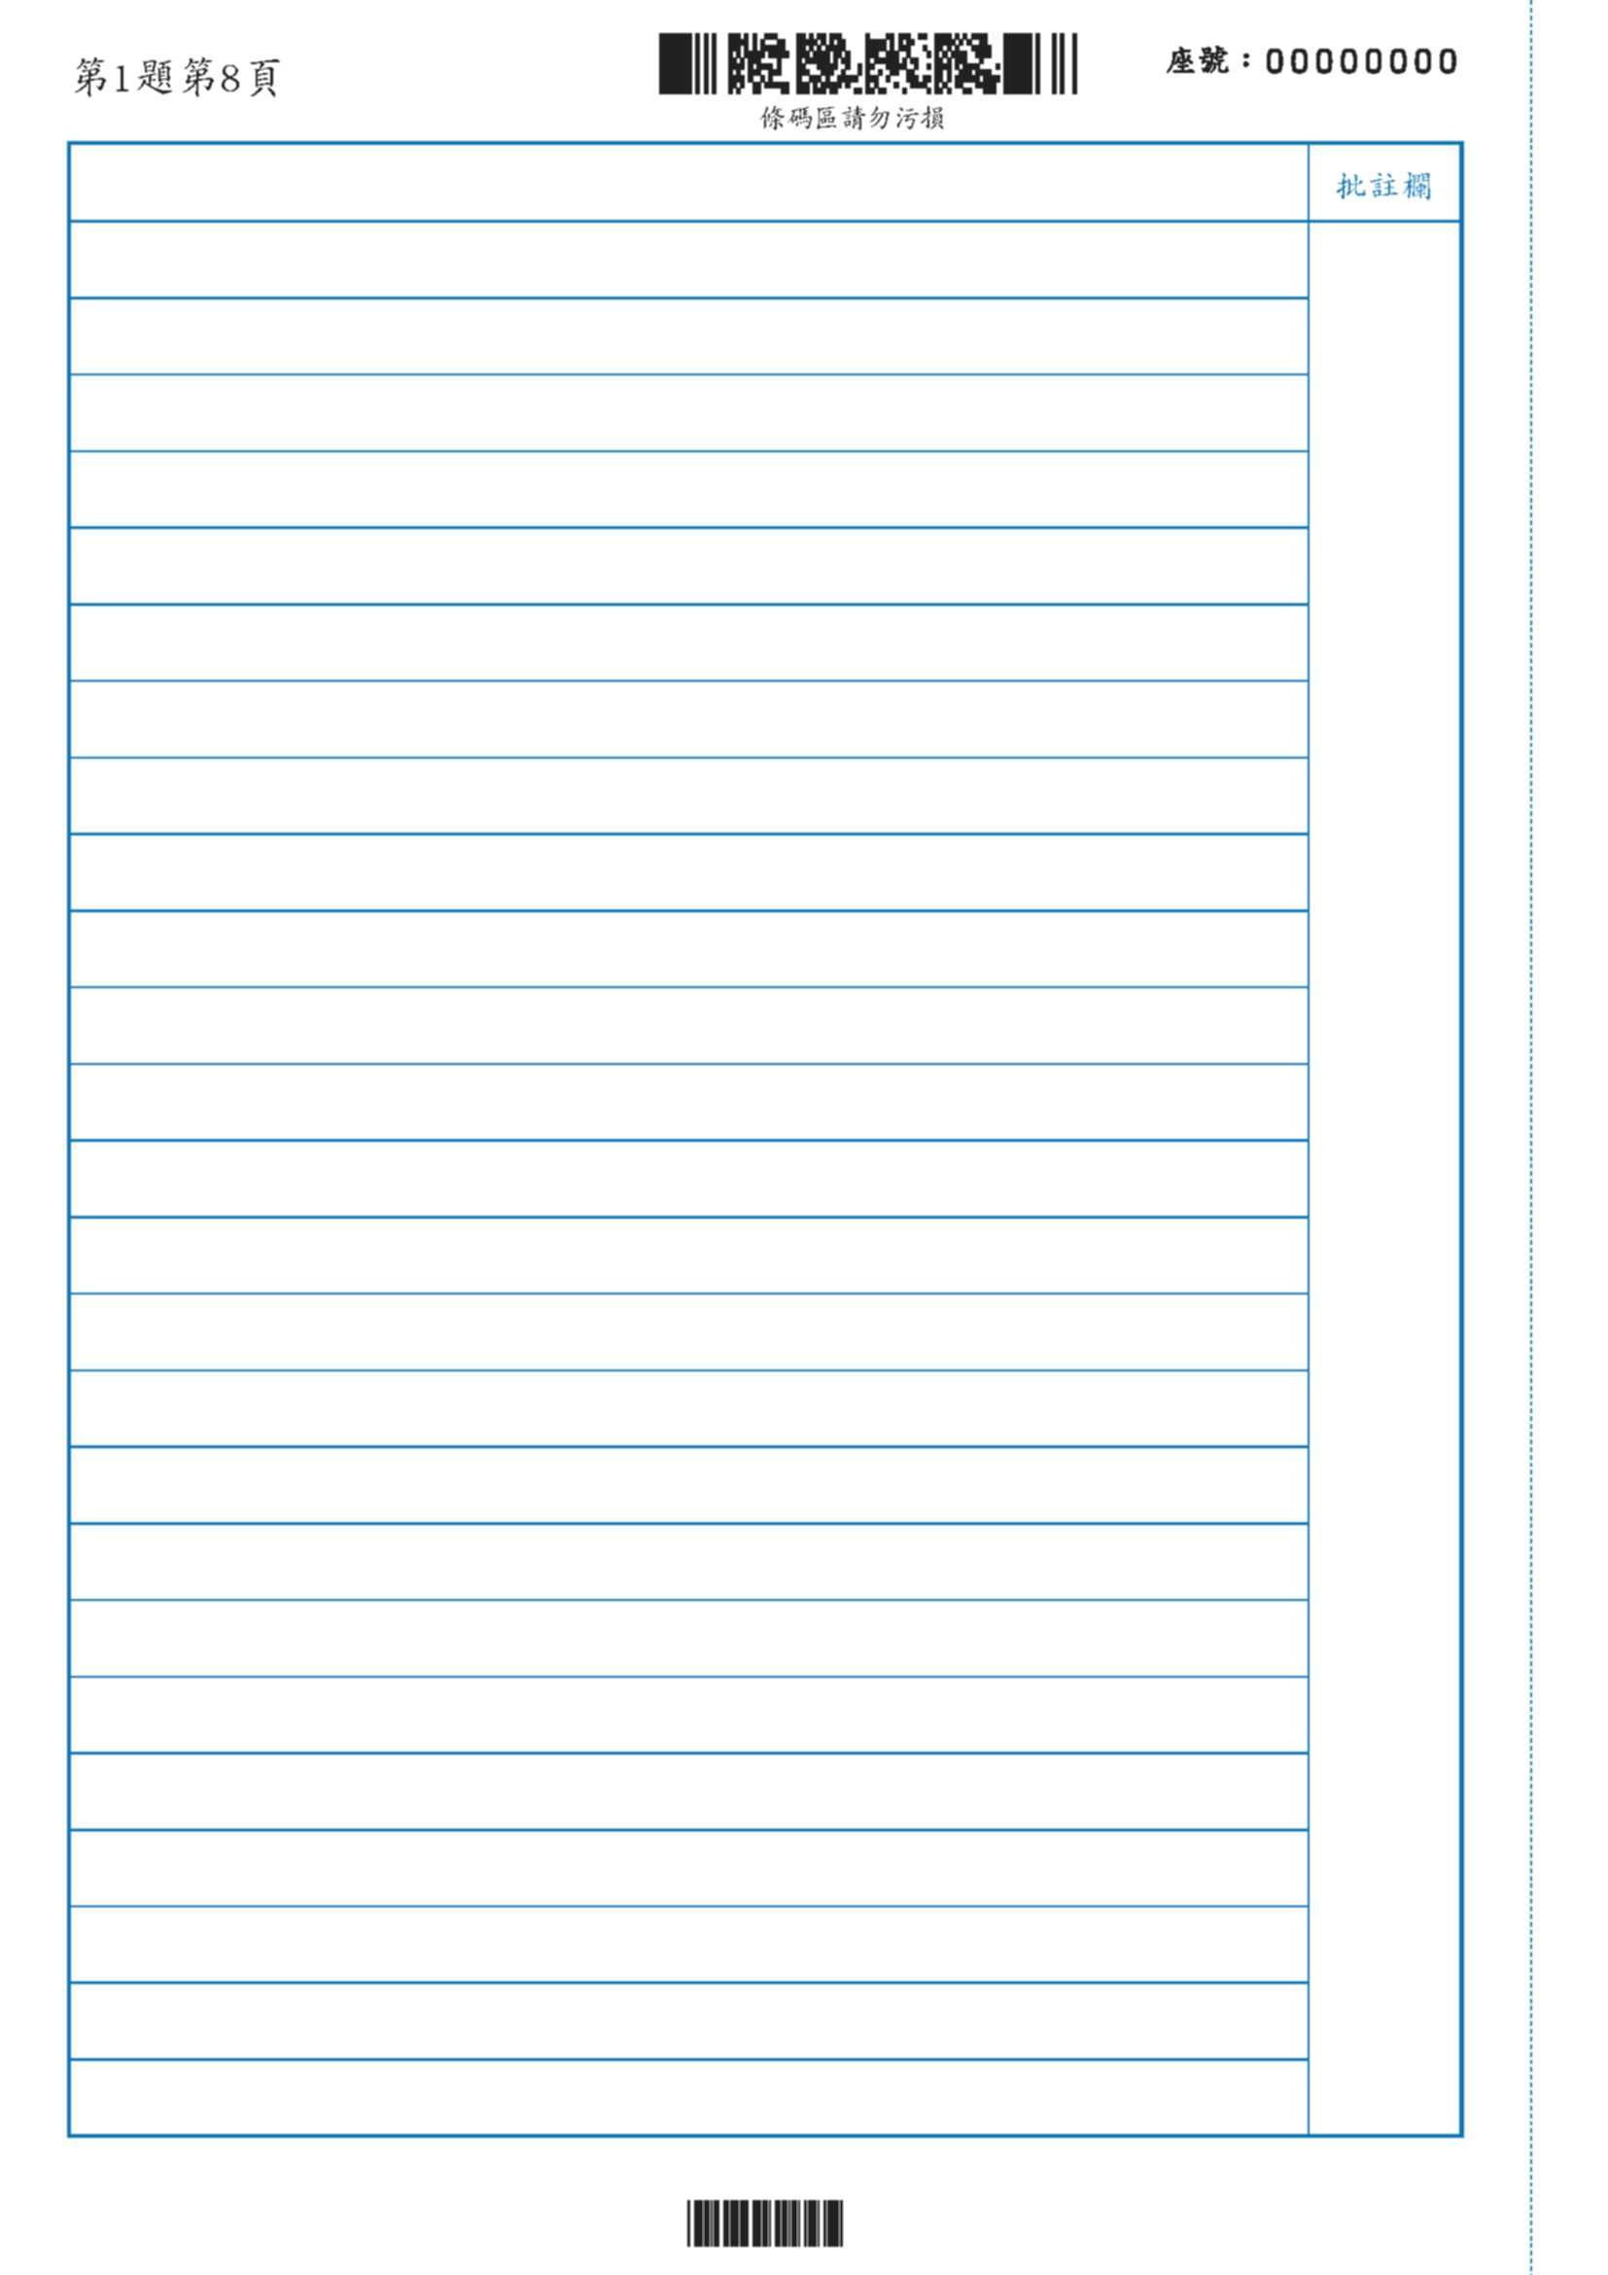
※第二題封面：
應考人應將第二題答案作答於第二題試卷，答案書寫方式，應以西式橫書作答。配合考後採行線上閱卷，條碼區請勿汙損，以免影響掃描辨識。
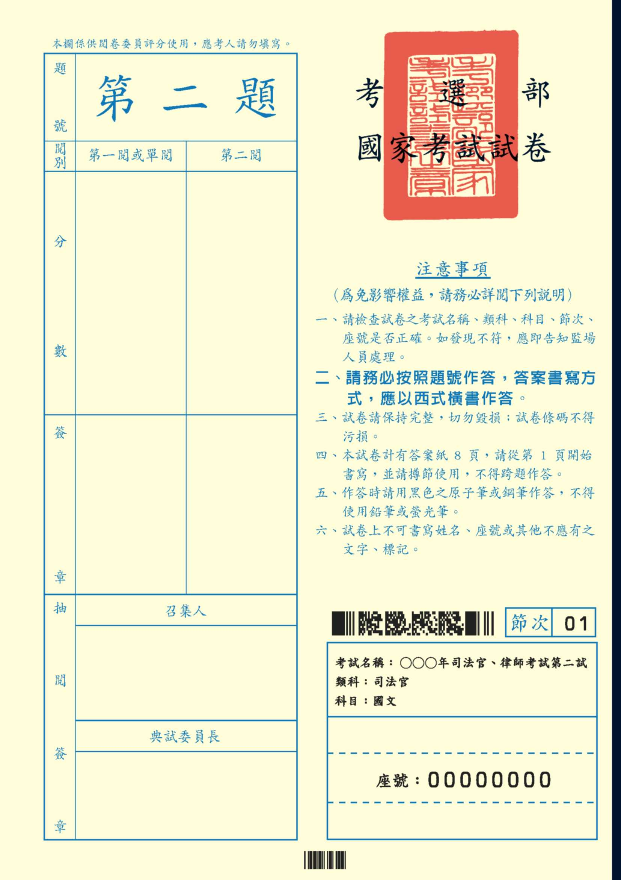
※第二題封面內頁及第二題第1頁作答區：
第二題答案請於第二題第1頁開始作答，作答時請使用黑色之原子筆或鋼筆作答，不得使用鉛筆或螢光筆，配合考後採行線上閱卷，條碼區請勿汙損，以免影響掃描辨識。
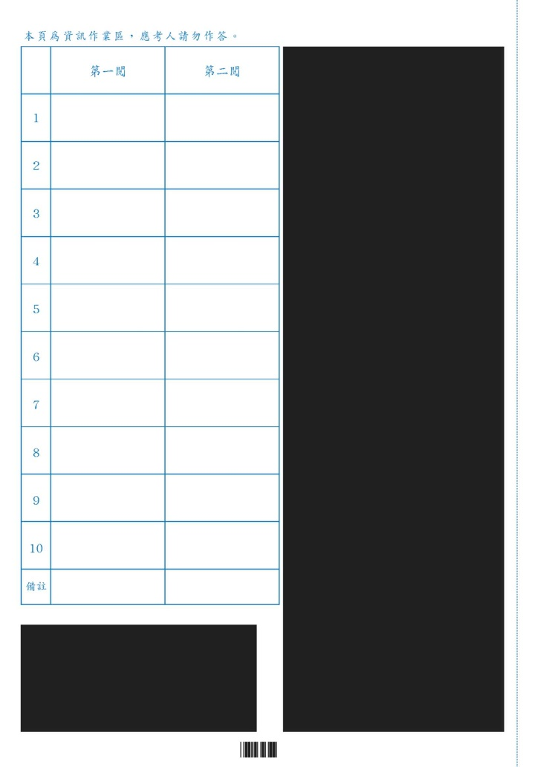 | 